【桂园社区】学院组织国庆假期留校学生开展“红色观影忆初心·同心筑梦迎国庆”主题观影活动时间：2024-10-02
为进一步营造共庆新中国75周年华诞的热烈氛围,加强青年大学生爱国主义教育,传承红色基因,10月1日下午,安全应急学院组织部分国庆假期留校学生开展“红色观影忆初心·同心筑梦迎国庆”主题观影活动,集中观看抗美援朝题材电影《志愿军:存亡之战》,汲取奋进力量,涵养爱国情怀,为祖国母亲献上75周岁生日祝福。学院党委副书记廖明静,团委书记王红红,辅导员杜奥迪、陶冶一同参加观影活动。
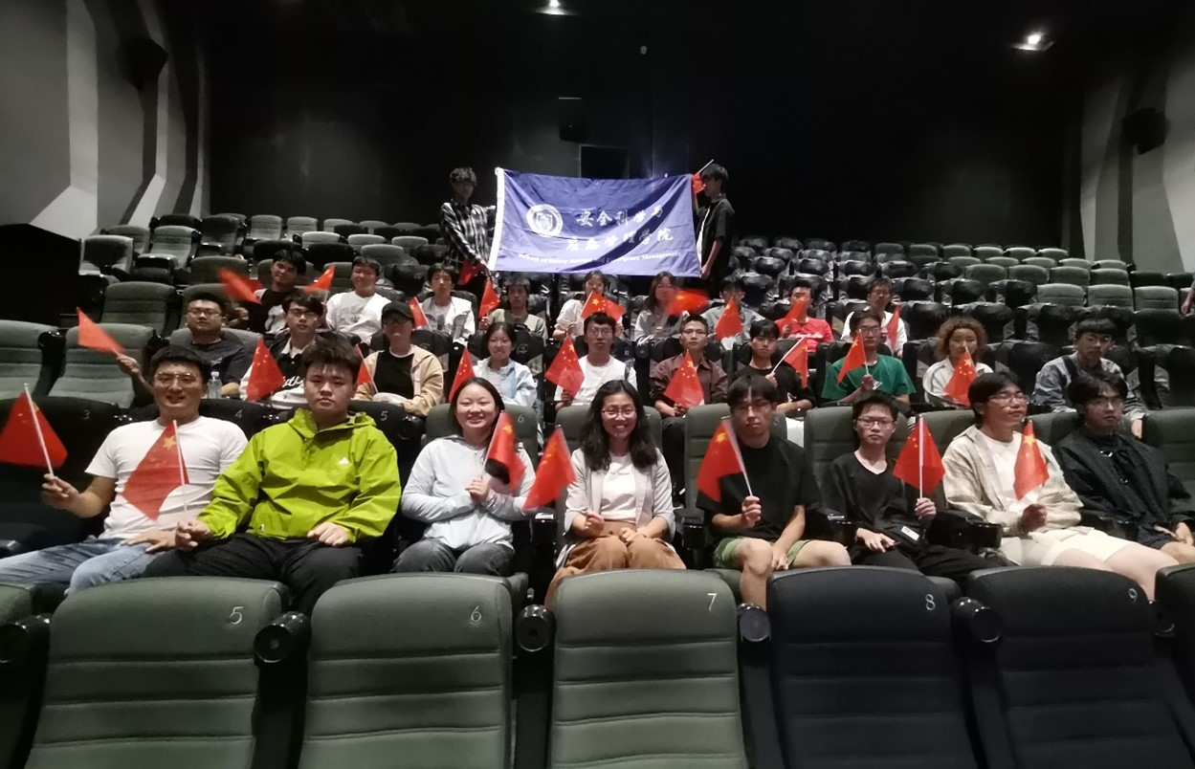
影片《志愿军:存亡之战》讲述了抗美援朝战争第五次战役的转移阶段中国人民志愿军第63军2.5万将士与近5万“联合国军”展开激战的故事,从不同角度描述了志愿军战士在铁原阻击战这场生死决战的惨烈战况,充分展现了志愿军战士百折不屈的战斗精神和对党和人民无比忠诚的家国情怀。
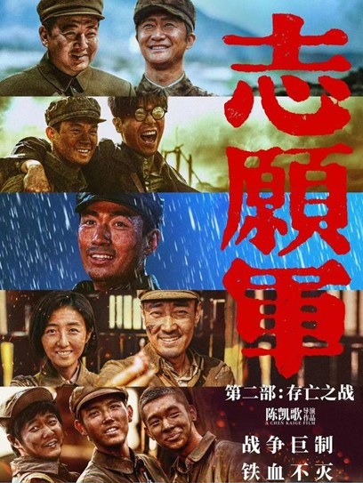
观影结束后,学院师生在“一站式”学生社区活动室开展座谈会,分享观影感悟,交流国庆假期留校计划,并写下对祖国母亲的生日祝福。大家纷纷表示“观看完电影深受感动,志愿军战士们为了共同的愿景,拼命守护、贡献自己力量。我们要珍惜现在的幸福生活,这是无数先烈用鲜血和生命换来的,在未来的学习与生活中,要时刻铭记抗美援朝这段光辉的历史,努力学习、积极工作,为社会主义现代化强国建设贡献青春力量”。
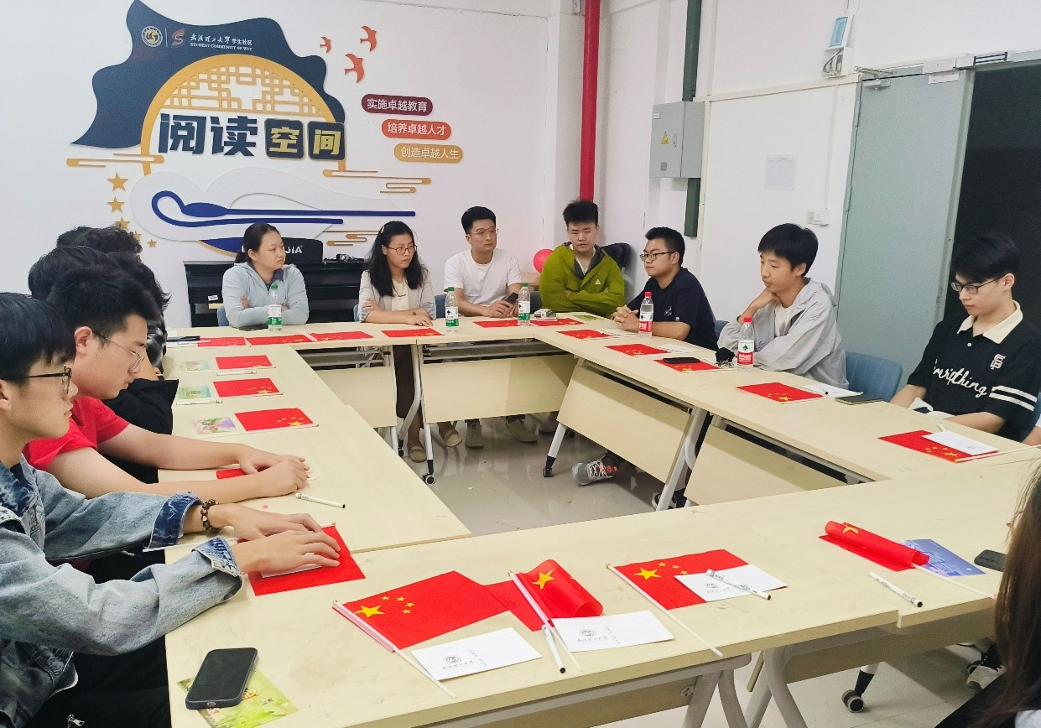
活动在师生们欢快的《我和我的祖国》合唱歌声中圆满结束。
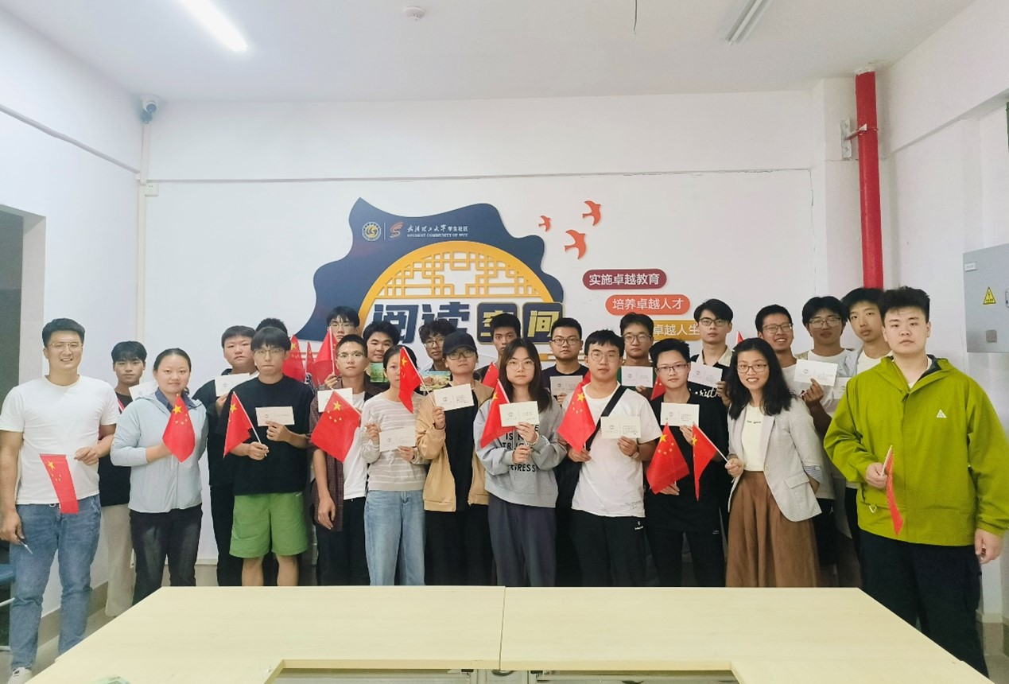
据悉,本次“红色观影忆初心·同心筑梦迎国庆”主题观影活动是学院依托“一站式”学生社区,结合学校励志助航资助育人工作创新推出的社区特色活动之一。未来,学院还将以“一站式”学生社区建设为契机,持续推出小而美、小而精的浸润式社区文化育人活动,打造学生思想教育、师生交流、文化活动、生活服务于一体的新时代思想政治工作创新实践阵地。
摄影:陈彦廷 通讯员:杜奥迪、陶冶
责编:杜奥迪
审核:廖明静

